Интеллектуальные игры в 1 – 9 классах
Отражение исчезнувших лет,
Облегчение житейского ига,
Вечных истин немеркнущий свет –
Это – книга. Да здравствует книга!
2015 год официально объявлен Годом литературы. Литература имеет огромное значение в жизни каждого человека. Ведь человек, в высоком смысле слова, становится человеком благодаря литературе. Основной способ своего интеллектуального развития – чтение. В нашей школе проходят литературные интеллектуальные игры в 1-9 классах в различных формах: Своя игра, Счастливый случай, Литературное казино.
Девизом наших игр являются замечательные слова великого русского писателя и поэта Александра Сергеевича Пушкина: «Чтение – вот лучшее учение!»
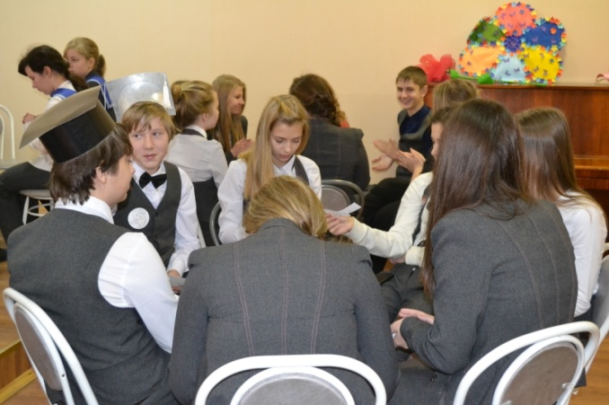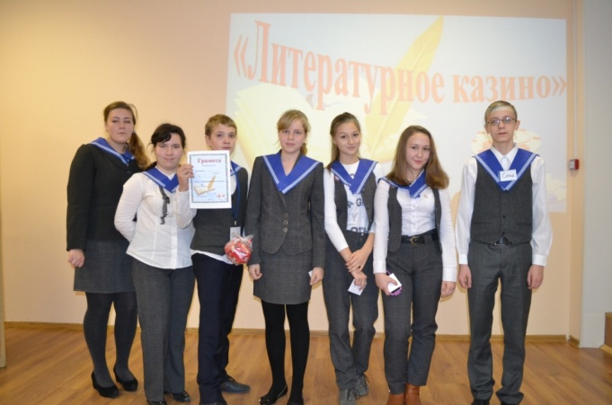
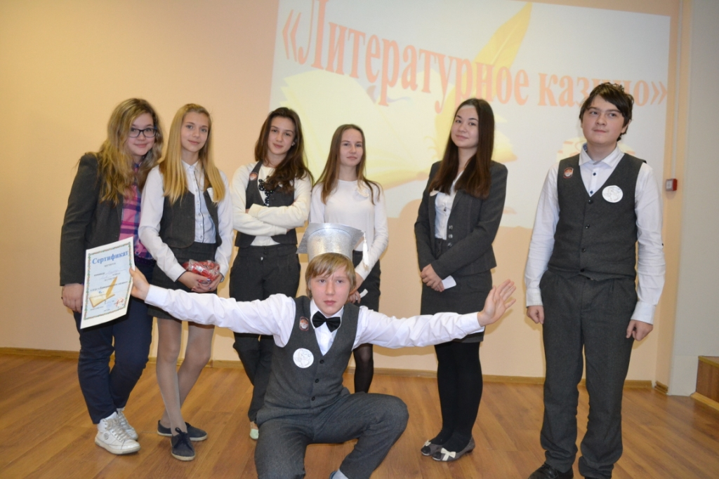
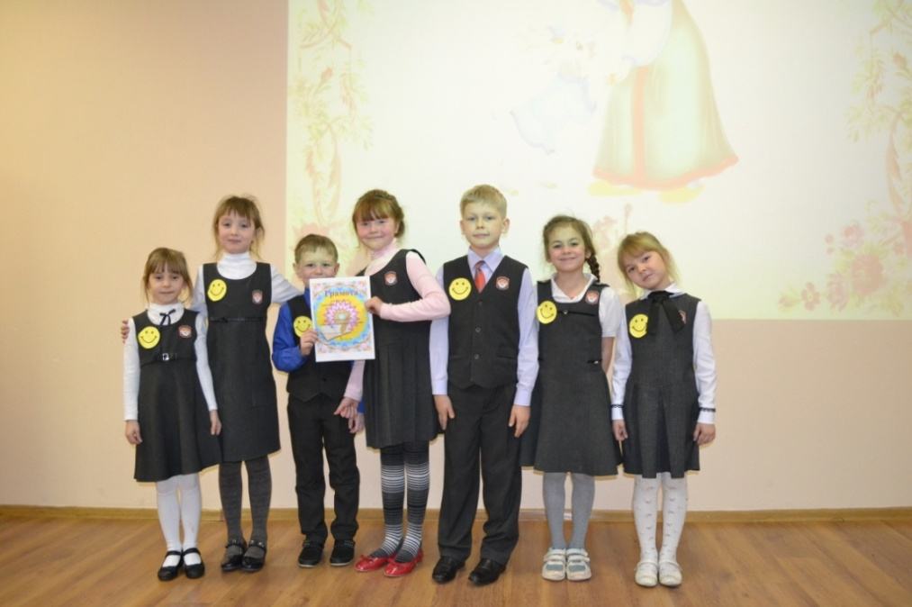
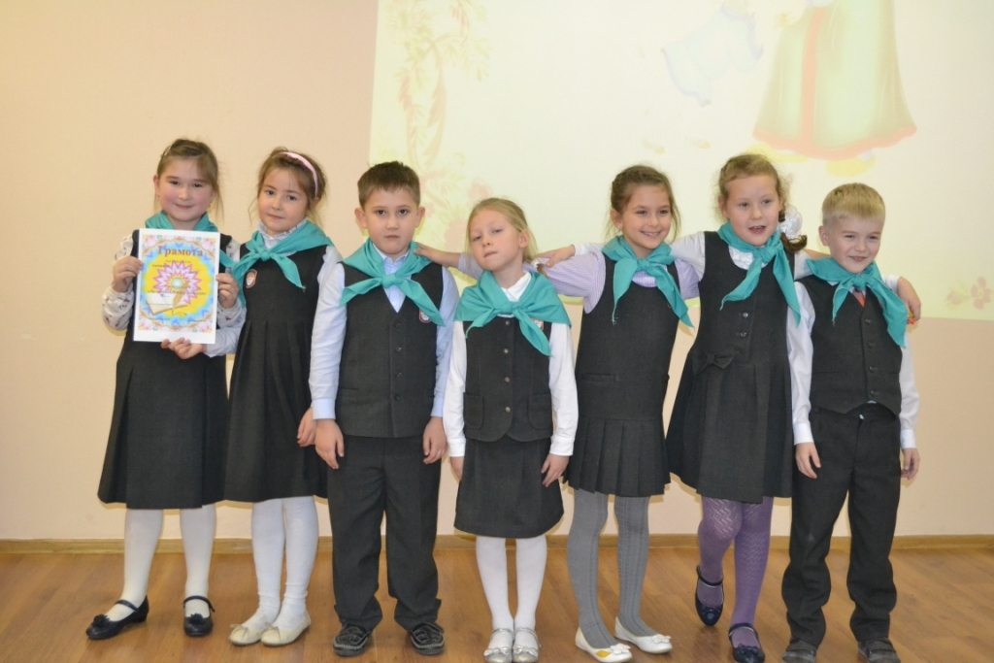
Ребята показывают высокий уровень знаний русской и зарубежной литературы, биографии знаменитых поэтов и поэтесс, а так же различных произведений! Благодарим ребят за участие в играх! Будем продолжать в том же духе!

